**Magyar részvétel az Európai Űrügynökség JUICE (Jupiter Icy Moons Explorer), a Jupiter jeges holdjait felfedező küldetésben**

Nagy János1, Hevesi László1, Vizi Pál Gábor1, Szalai Lajos2, Horváth István2, Szalai Sándor3,1   
1 nagy.janos@ek-cer.hu, hevesi.laszlo@ek-cer.hu, vizi.pal.gabor@ek-cer.hu   
MTSzSz Űrtechnológia Energiatudományi Kutatóközpont 1121 Budapest, Konkoly Thege M. út 29-33,  
2szalai.lajos@wigner.hu, horvath.istvan@wigner.hu, Wigner Fizikai Kutatóközpont 1121 Budapest, Konkoly-Thege M. út 29-33  
3szalai@sgf.hu SGF Kft. SGF Kft. 1121 Budapest, Konkoly-Thege M. út 29-33

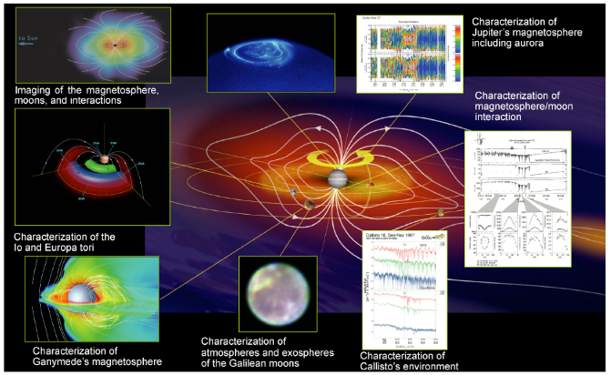 A JUICE – JUpiter ICy moons Explorer – az ESA (Európai Űrügynökség) első nagyszabású küldetése a Jupiterhez, 2023 áprilisában indult, 2031-ben érkezik meg a nagybolygóhoz és legalább három évet tölt a gázóriásnak és három legnagyobb holdjának, a Ganümédésznek, a Callistónak és az Európának a részletes megfigyelésével. Csoportunk, az **Energiatudományi Kutatóközpont MTSzSz Űrtechnológiai csoportja** **a** **PEP (Particle Enviroment Package - részecske-környezet csomag) műszerhez fejlesztett tápegységet**. A PEP és érzékelői a plazmakörnyezetet vizsgálják a Jupiter rendszerében. A PEP méri a pozitív és negatív ionok, elektronok, exoszférikus semleges gázok, termikus plazma és energetikai szempontból semleges atomok sűrűségét és fluxusát. A névleges fedélzeti feszültség 28V az űrszondán, emellett számos más feszültségre is szüksége van egy-egy kísérletnek, a PEP-nek is. Az űrtechnológiai csoportunk feladata volt a DCC (Direct Current Converter) tápegység fejlesztése a PEP érzékelőihez. A munka nagy kihívást jelentett az ESA által megkövetelt nagy megbízhatóság miatt és extrém körülmények között is biztosítani kell a megbízható működést. A tervezés és ellenőrzés fázisai közben, valamint a gyártás után számos teszten kellett megfelelni, bizonyítandó a hosszú távú megbízhatóságot. Publikációnkban bemutatjuk a DCC létrehozását, annak folyamatát.[1] A DCC tesztjeihez szükséges volt egy speciális földi ellenőrző berendezés, az Electronic Ground Support Equipment (EGSE) névvel jelölt tesztberendezés kifejlesztése. Az EGSE-t az SGF Kft. fejlesztette és támogatta a DCC ellenőrzését. Valamint az űrrepülés során várhatóan végig rendelkezésre kell állnunk a felmerülő kérdések megválaszolására szimulációkkal és további fejlesztési célokra is felkértek minket.

1. ábra A PEP kutatási céljai

 **A DCC egység áttekintése**: A PEP áramellátása a napelemek felől érkezik. A napelemes áramtermelés alkalmazása a Naptól való nagy távolsággal, a legrosszabb esetben 46W/m2 szoláris állandó mellett nagy területű, jellemzően 60-75m2-es napelemsorokat eredményez, végül 85m2 lett. A fedélzeti feszültség a kísérletekhez 28V, amit egy 28V névleges vezeték és egy redundáns vezeték biztosít, amely szintén 28V. A DCC egység blokkvázlata a 2. ábrán látható. A bejövő teljesítményt a DCC alakítja át, a fő és a redundáns DPU, valamint az érzékelők (JDC, NIM, JNA és JEI) igényeinek megfelelően a kívánt feszültségekre. ’Flyback converter’-t választottunk, mert egy bemenet és több leválasztott kimenete lehet, amelyeket egy közös vezérléssel lehet szabályozni. Valamint a bemenő feszültség változása mellett is stabil a kimenő feszültség. Ha a névleges táp lecsökken, a fedélzeti elektronika átkapcsolja a DCC-t a redundáns tápvezetékre, hogy biztosítsa a PEP kísérlet tápellátását. Az érzékelők teljesítményigényét különböző üzemmódokhoz határoztuk meg 20%-os ráhagyással hat üzemmód esetén. A fenti megoldás minimalizálja a keresztcsatolást és a kapcsolóelemek számát, ráadásul a kimeneti egységek egyenként is tesztelhetők.

Az egyes konverterek szükséges kimenő teljesítményszintje 5 és 15W között van, a hatásfok 82%. Az átalakítók és a betáplált alrendszerek közötti lehetséges feszültségesés minimalizálása érdekében különös figyelmet kellett fordítani a kábelköteg és kábelrendszer kiválasztására. Az EMC-követelmények könnyebben teljesíthetők az alrendszerek és érzékelők DC/DC átalakítóinak szétválasztásával.

2. ábra A DCC egység blokkvázlata sárga háttérrel, a táplált érzékelők rózsaszín háttérrel

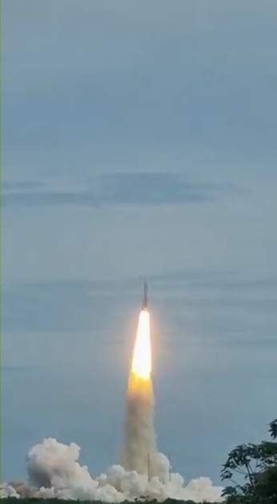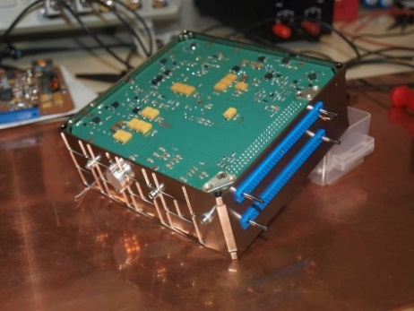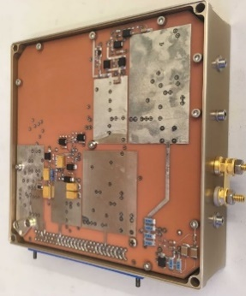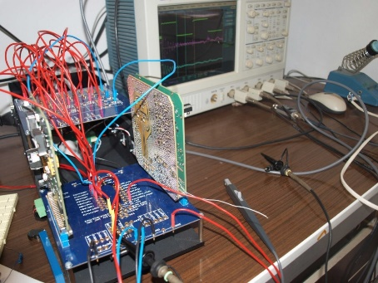

3. ábra A PEP tápegység a tervezés, fejlesztés és tesztelés fázisaiban

**Megbízhatóság biztosítása:**

NYÁK topológia tervezési ESA követelmények • Minősített alkatrészek • Nem volt lehetséges a repülő példányok hazai szerelése és szükség esetén alkatrész csere • Nem nominális működtetés (20% túlterhelés) vizsgálata • DCC tesztelésére dedikált EGSE készült • Környezeti követelményeknek megfelelés ellenőrzése, kártya szinten és műszer szinten (rázás, hő-vákuum -160 és +60 C között). Részletes áramköri szimuláció ’worst-case’ és áramköri elemek paramétereinek időbeli változására elvégezve, PSA part ’stress analyzis’ minden alkatrészre elvégezve, PWM szabályzókörök erősítés tartalék és fázis tartalék mérése, a stabil üzemelés biztosítása céljából.

4. ábra A JUICE indítása Ariane 5 rakétán Francia Guyanaból

**Konklúzió**: A munka nagy kihívást jelentett az ESA által megkövetelt nagy megbízhatóság miatt. Extrém körülmények között is biztosítani kell a megbízható működést. A tervezés és ellenőrzés fázisai közben, valamint a gyártás után számos teszten kellett megfelelni, bizonyítandó a hosszú távú megbízhatóságot.

**Hivatkozások:** [1] János Nagy, László Hevesi, Pál Gábor Vizi, Lajos Szalai, István Horváth, Sándor Szalai, Atakan Sirin: Hungarian Participation in JUICE Project of European Space Agency, Acta Polytechnica Hungarica, Vol. 19, No. 9, 2022